2020
Pécsi Tudományegyetem

Egyetemi Könyvtár és Tudásközpont
Történeti Gyűjtemények Osztálya

Mit üzentek a pécsi aprónyomtatványok
az 1848/49-es forradalomról és szabadságharcról?

Forrásközpontú oktatási segédanyag egyéni vagy csoportos foglalkozásra középiskolák számára
Forradalmi napok
Történeti Gyűjtemények Osztálya  Tel.: (06 72) 501 600  E-mail: info-tgyo@lib.pte.hu | Szepesy Ignác u. 3  7621, Pécs  https://lib.pte.hu/hu/  https://tgyoblog.wordpress.com/

Forradalmi napok

A feladatsor az 1848/49-es forradalom és szabadságharc pécsi és baranyai eseményeinek egy mozzanatát emeli ki egy korabeli plakát segítségével. A plakátok értelmezése segít a korabeli események jobb megértésében. A feladatok megoldásához használd a megadott forrásokat és a szakirodalmi részleteket!

1. Mikor és hol keletkezett az „Éljen a király” című plakát?

2. Ki volt a szerzője?

3. Foglald össze egy-két mondatban saját szavaiddal, hogy miről szól a plakát szövege!

4. Milyen intézkedéseket hozott Pécs város vezetése a forradalom hírére?

5. Mi lehetett a városi tanács célja az adott helyzetben?

6. Olvasd el a naplórészletet! Hogyan értesítették a város lakosságát a változásokról?

7. Fogalmazd meg egy-két mondatban, hogyan érintették az események Kelemen József, magas rangú egyházi tisztviselőt!

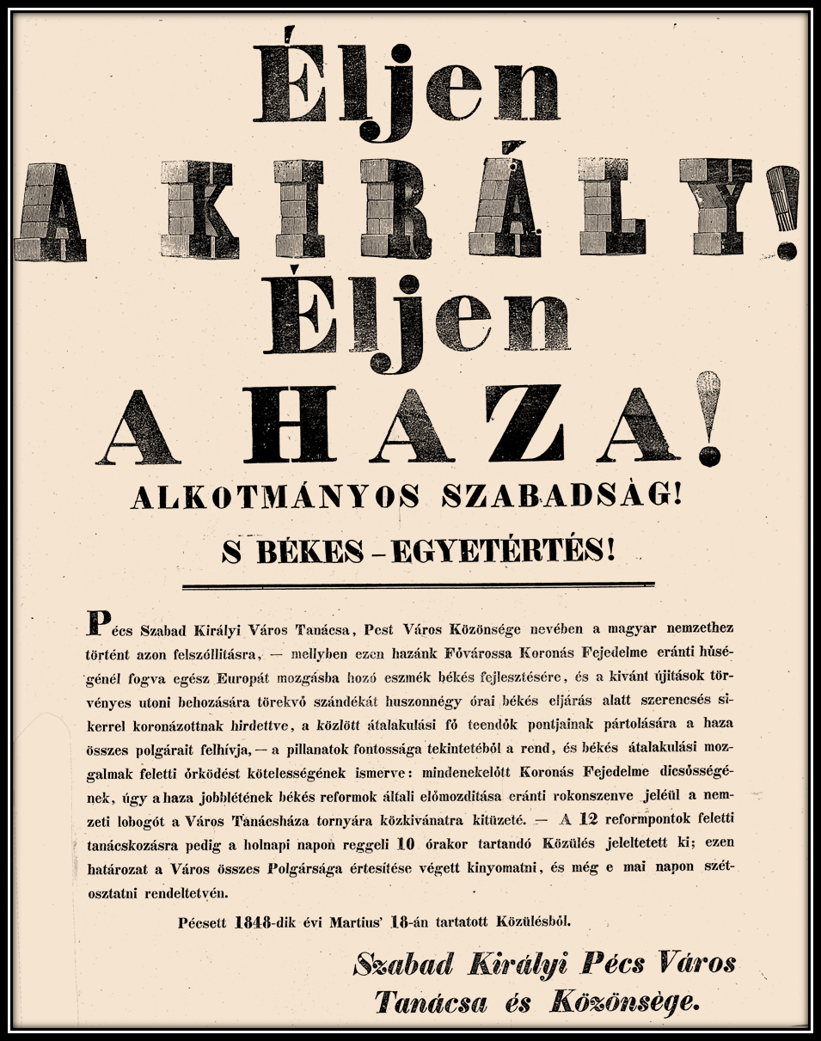
Pécs Szabad Királyi Város Tanács és Közönsége: Éljen a király! Éljen a haza! Pécs, [Lyceum Nyomda], 1848.
PTE Egyetemi Könyvtár és Tudásközpont, Kis- és Aprónyomtatványtár. Sz.Y.I.15.150

Az események bemutatása

Forradalmi napok

Az 1848. március 15-i forradalom híre Baranya megyébe március 17-én érkezett meg. A Nemzeti dalt és a Tizenkét pontot egy komáromi kereskedő hozta hajón Mohácsra. Pécsett másnap, március 18-án jelentek meg a forradalmat éltető első plakátok. A Fő téren Perczel Miklós beszédet tartott a társadalmi egyenlőségről, Pécs város közgyűlése elfogadta a Tizenkét pontot és a Nemzeti dalt.
Az „Éljen a király! Éljen a haza!” című röpirat még aznap tudósított a pécsi városi tanács és a „város közönségének” gyűléséről, amely a változások támogatása mellett foglalt állást, és kijelölte a másnapi gyűlés időpontját. A szövegben két elem jelenik meg hangsúlyosan: egyrészt a királyhoz való hűség nyomatékosítása („Éljen a király!”), másrészt az átmenet békés jellegének kiemelése („a haza jobblétének békés reformok általi előmozdítása”). Ezzel szemben a forradalom szó egyszer sem fordul elő. A városi tanács szándéka az események kézben tartása, az átmenet békés úton való biztosítása és az uralkodóval való jó viszony megtartása lehetett. Ezért hivatalos hírforrást kellett biztosítani a közvélemény számára a szélsőségek elkerülése érdekében.
A forradalom napjait az egyes társadalmi rétegek különbözőképpen élték meg. Kelemen József pécsi kanonok naplójában saját nézőpontjából rögzítette az eseményeket, amelynek összevetése más hivatalos forrásokkal nagyban segíti a történések részletesebb megértést.

Forrás

Pécs Szabad Királyi Város Tanács és Közönsége: Éljen a király! Éljen a haza! Pécs, [Lyceum Nyomda], 1848. PTE Egyetemi Könyvtár és Tudásközpont, Kis- és Aprónyomtatványtár. Sz.Y.I.15.150

Irodalom

Fényes Miklós: Kelemen József pécsi kanonok naplója. In: Szita László (szerk.): Baranyai helytörténetírás. A Baranya Megyei Levéltár évkönyve. Pécs, 1973.
Nagy Imre Gábor – Ódor Imre – Radnóti Ilona (1998):Pécs – Baranya 1848–1849. Pécs, 1998.
Nagy Imre Gábor: Pécs szabad királyi város 1848 tavaszán. In: Baranya. Emlékszám az 1848—49-es forradalom tiszteletére. 1998–1999. XI-XII. évfolyam. Pécs, 1999.
Szüts Emil: Baranya megye 1848–49-ben. In: Szita László (szerk.): Baranyai helytörténetírás. A Baranya Megyei Levéltár évkönyve. Pécs, 1973.

Részlet Kelemen József naplójából

„Itt Pécsett Március 18-án kiáltatott ki a szabadság, 's midőn másnap a' Templomba mentünk 8 órakor hordatták körül város hajdúja által a' Szabadságot, alkotmányt, 's egyenlőséget hirdető czédulák, a' legnagyobb betűkkel nyomtatva lévén: ÉLJEN a' szabadság, éljen a' király éljen a' Haza! mindenfelé a' városba a' legnagyobb mozgalmak, nyughatatlanságok, zsibongások, 's aligha a' papság elkerülte volna a' kirablást, ha ezen estve tűz nem támadott volna, a' mi a' figyelmet oda fordítván, a' mitől mindnyájan méltán féltünk, csakugyan szerencsésen megmenekültünk. A' Papság ellen szörnyű ingerültség mutatkozott, mit a' jobbára Protestáns, Kálomista, Luthranus Liberálisoknak emissariussai mindég élesztettek. Perczel Miklós asztalra állott a' Sz: Háromság előtt a' piarczon, 's onnét predicalta az egyenlőséget „Nincs most többé Földes Úr, így szollott, nincs nemes, nincs fő Papság, hanem mindnyájan egyenlők vagyunk" A' mit halván a' piarczon vasárnapi napon ácsorogni szokott káptalani jobbágyok, egymásra néztek, és káromkodások között mondák: Koma ha ez így van, jerünk haza, vegyünk paripát, puskát, pisztolyt.”
(Idézi Fényes 1973. 212.)

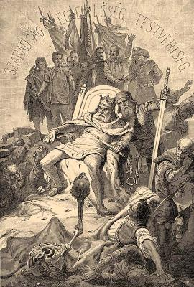
A szabadság, egyenlőség, testvériség kora
Rajzolta Zichy Mihály

Országos események

1848. február 23.
A párizsi forradalom kitörése.

1848. március 3.
Kossuth felirati beszéde a pozsonyi országgyűlésen az Ellenzéki nyilatkozat elfogadásáról és az alkotmányról a Habsburg Birodalom örökös tartományai számára.

1848. március 13.
A bécsi forradalom kitörése, Metternich bukása.

1848. március 14.
Pozsonyban a főrendek elfogadták a március 3-i felirati javaslatot.

1848. március 15.
A magyar országgyűlési küldöttség Bécsben,forradalom Pest-Budán.

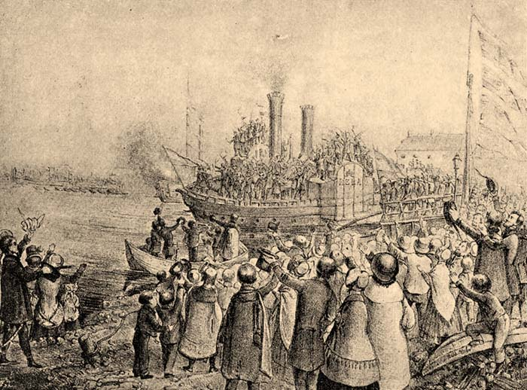
A magyar argonauták
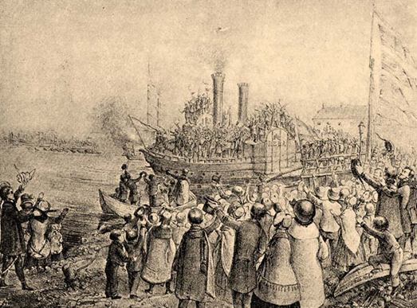
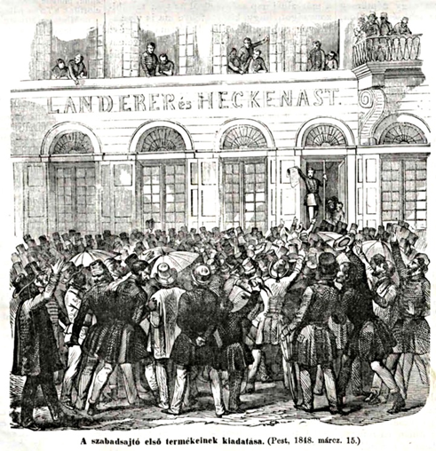
Az országgyűlés küldöttségének elindulása Pozsonyból. Pozsonyban megjelent egykorú kép
Az országgyűlés küldöttségének elindulása Pozsonyból
A Vasárnapi Ujság illusztrációja
az 1868. március 15-én megjelent számában
Az országgyűlés küldöttségének elindulása Pozsonyból
A Vasárnapi Ujság illusztrációja
az 1868. március 15-én megjelent számában

PTE Egyetemi Könyvtár és Tudásközpont, Kis- és Aprónyomtatványtár anyagának jelentős részét Kelemen József (1790–1868) pécsi kanonok gyűjteménye adja. Az aprónyomtatványok gyűjtésén túl naplójában rögzítette az 1848/49-es pécsi eseményeket is, amely hasznos forrása a forradalom és szabadságharc pécsi történetének.
Perczel Miklós (1812–1904): Perczel Mór honvédtábornok öccse. Tevékenyen részt vett a reformkor politikai küzdelmeiben, 1848 márciusában Baranya megye követe volt az országgyűlésben.

